第 四 周工作计划
班级：小5班 实施主题：相亲相爱一家人 日期:3月23日—3月27日 带班老师：沈、张老师
工作要求 |  | 1.理解儿歌《妈妈》中的人物形象和情节内容，感知不同妈妈的爱。（主题目标）  2.知道乘自动扶梯的正确方法，了解不正确乘电梯的潜在危险。（主题目标）  3.引导幼儿在生活中学会关心家人，自主做好个人卫生，减少家人照顾的负担。（保育目标）  4.养成有序排队、轻声交流的常规。（常规目标）
星期  内容 |  | 一 | 二 | 三 | 四 | 五
 | 接待 | 1.热情接待幼儿，与幼儿打招呼，安抚幼儿情绪。  2.进行二次晨检，了解幼儿身体情况、检查幼儿口袋是否有小玩具等物品。
晨间活动 | 晨间游戏 | 1.来园接待：热情接待孩子来园，引导孩子洗手，在区域中比较安静地玩耍。  2.重点区域：美工区：妈妈的皇冠：提供皇冠轮廓图、蜡笔、彩泥等，幼儿给妈妈制作“女神皇冠”；我的全家福：幼儿全家福、雪糕棒制作的相框、彩泥、纽扣等物品，幼儿制作全家福相框。生活区：照顾宝宝：提供彩球、夹子、牙刷，幼儿照顾宝宝。  3.晨间谈话：长大一岁的感受、调节自己的情绪等。
晨间活动 | 户外锻炼 | 1.队列练习：能在老师的点名、引导下，按照性别排成两条队伍。  2.律动、早操：乐意跟随音乐，模仿老师的动作，进行韵律活动。
晨间活动 | 户外锻炼 | 集体游戏：钻山洞  （跑酷区）  弯腰直走 | 集体游戏：猴子爬藤  （探险1区）  沿线平躺爬行 | 集体游戏：乌龟爬  （探险2区）  双手双脚着地爬行 | 集体游戏：绕一绕  （综合2区）  障碍运球 | 集体游戏：抓小兔  （山坡）  练习躲闪跑
晨间活动 | 户外锻炼 | 分散活动：重点指导翻越障碍 | 分散活动：重点指导  爬过攀爬架 | 分散活动：重点指导过独木桥 | 分散活动：重点指导踢球进框 | 分散活动：重点指导走荡桥
学习  活动 |  | 语言：妈妈  了解儿歌 | 数学：排排队  粗细排序 | 社会：好妈妈  感受妈妈的爱 | 音乐：好妈妈  演唱歌曲 | 健康：跟着妈妈乘电梯  了解电梯常识
上午  游戏 |  | 游戏活动 | 游戏活动 | 游戏活动 | 美术室：重点指导使用剪刀 | 游戏活动
下午  户外  活动 |  | 图书室：重点指导有序取放图书 | 游戏活动 | 美术室：重点指导使用剪刀 | 游戏活动 | 骑行：重点指导超车技巧
日 常 生 活 |  | 1.自主按需饮水，主动提醒同伴喝水，学会关心身边的“小伙伴家人”。  2.用完物品后及时归位，保持桌面整洁，帮老师整理区域材料，体验为集体“家人”做事的快乐。
家长工作 |  | 1.邀请家长和幼儿共同回顾妈妈的暖心瞬间，用文字或照片记录，分享到班级群供幼儿交流。  2.鼓励家长接受幼儿的暖心表达，及时回应孩子的爱，让幼儿感受表达爱的快乐。
环境创设 |  | 1.阅读区增设亲情主题绘本角，张贴幼儿分享的“妈妈的暖心瞬间”，打造温馨的亲情阅读环境。  2.布置“爱的表达墙”，让幼儿用贴纸、画笔记录想对妈妈说的话。
本周反思
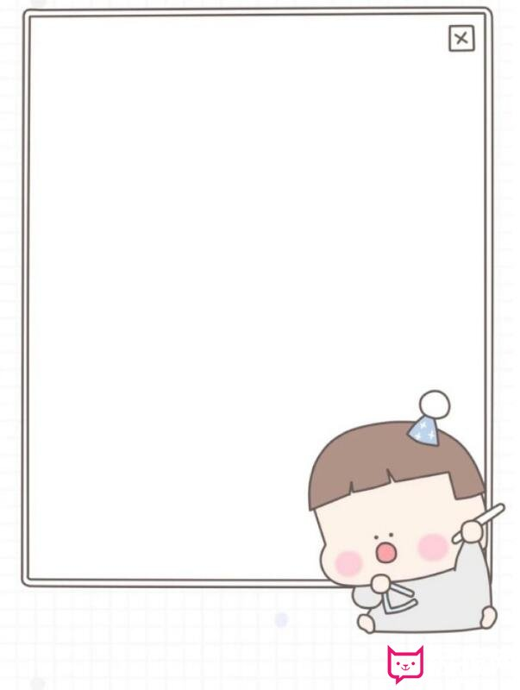
表扬专注阅读的小宝贝：
袁承泽、白境芮、唐轩翊、司婉清、
蒋宇浩、杨谨溪、潘梓昕、马昀辰、
王诗澄、赵丞祐、叶泽熙、郭羽焓
高颜可、王瑾芮、白景荣、顾荞祎

